浪人下载使用说明文档

程序名称：浪人下载
程序版本：2.4
程序演示：http://www.lre.cn/down
程序大小：877 K
程序下载：http://www.lre.cn/down/Software.asp?ID=3871

程序简介：一款适合中小型软件(资源)下载的网站源码。运行环境:PWS/IIS(ASP+Access)，目前默认有6种界面风格。界面语言支持中文简体/繁体的转换。网站管理功能：添加(修改)软件(下载链接)，批量设置显示/隐藏/推荐(栏目)/标题颜色/删除/软件类型/分类/日期，查看/删除用户留言/报错，广告(可自定义代码/默认预置7个广告位)管理，首页友情链接管理，首页公告消息管理，下载站点管理，在线文件管理(编辑(可设置允许在线编辑的文件类型)/删除/重命名，文件占用空间查看)，在线文件上传(可设置允许上传的文件类型及大小)，用户访问IP限制(前台和后台分开设置)，网站管理用户添加/删除/修改密码，查看/删除(可设置密码)用户登录日志，文件备份和数据库压缩功能，软件内容敏感字符过滤替换功能，防SQL注入过滤功能(在后台直接设置要过滤的特殊字符)。对于广告/友情链接/下载站点/分类等可设置排序。添加软件在同一类别及分类下会检测重复性。在后台可直接设置前台页面栏目的相关参数。

写在前面的话：
首先感谢你下载使用啊估设计的浪人下载网站程序，如果你决定测试或正式使用，请麻烦你花点时间来阅读一下本使用说明文档，这对你测试使用会有所帮助的。由于以前发布了几个版本，有不少网友给我发邮件，问了这样和那样关于浪人下载使用的问题，我总结一下，并在这个版本重新编写了使用说明文档，以图片的方式直接告诉你该怎么操作。由于附带了不少图片，所以帮助文档改用Word文档格式。

开始安装使用：
安装环境：PWS/IIS(ASP+Access)，数据库版本：Access 2000
安装调试：先确认你的服务器支持FSO(FileSystemObject)，否则无法正常使用本程序。将全部文件上传到网站空间，输入网址：http://网址/index.asp默认的首页文件是：Index.asp 如果你的主机默认索引文档包含 Index.asp那首页文件名可以不要输入。登录后台(网站管理中心)，输入后台的登录文件名：admin.asp 输入初始用户名和密码：admin 再输入验证码(如看不清楚验证码可单击刷新)，然后点击“确定”就可以登录了。
开始使用：在测试或正式使用之前，必须先设置一些参数，如修改数据库文件名，登录后台设置网站配置参数，添加软件分类和下载站点。

使用帮助：一、修改数据库名称，二、添加软件，三、更新网站数据，四、软件资源管理，五、用户留言管理，六、网站广告管理，七、友情链接管理，八、软件类别/分类管理，九、下载站点管理，十、网站用户管理，十一、网站参数设置，十二、网站文件管理，十三、网站访问IP限制管理，十四、外部JavaScript调用最新软件
注：按住 Ctrl 键，再用鼠标左键单击链接，即可跳到相应的位置

一、修改数据库名称
进入文件夹Include(如图01-001)，先把Down.mdb改名，如：510b96b545d1bc57.asp建议将数据库文件后缀名改成.asp的，打开Conn.asp行：4，把默认的Down.mdb改成510b96b545d1bc57.asp(注意:不要把半角的双引号给删除了)保存后退出即可。
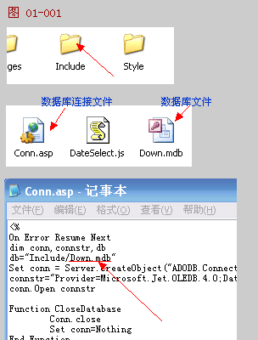

二、添加软件
要添加软件，在左边的导航菜单，选择“添加新的软件”(如图02-001)，接着在右边选择相应的软件分类（注:必须在“软件分类管理”中先添加了软件分类，这里才能选择，才可以开始添加软件）。
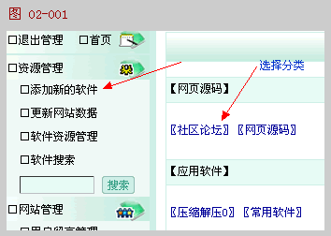
进入“软件详细信息”页面，也就是软件添加/修改的页面(如图02-002)，软件名称和软件大小是必填项，软件简介可以不填，但系统会自动以软件名称填充。软件的简介部分不要包括太多的 HTML 代码，最好是纯文本的，否则有可能造成页面错乱。软件类型和授权方式可以在“网站参数设置”里添加/修改。设置显示，默认选择是显示，如果这个软件不想让用户看到，就设为隐藏，这样，在前台的软件列表中不会显示，也无法搜索到。设置推荐其实就是设置这个软件在首页相应的栏目显示，如果没有选中，则不会在这三个栏目中显示(默认有“常用软件”“绿色软件”“特别推荐”三个栏目，这三个栏目，你也可以自己改成别的栏目)。软件大小只能填写数字(0~9)，位数不超过七位。关键字词，是用来方便搜索用的，默认的软件搜索功能是搜索软件名称和关键字词。软件演示、相关图片、作者邮箱、作者主页，这些栏目可以在“网站参数设置”中设置默认的值(当你批量添加或转载某一出处软件的时候能用得上)。“运行环境”和“安装说明”可以自行填写，也可以从右边的下拉框中选择，下拉框内容在“网站参数设置”添加或修改。
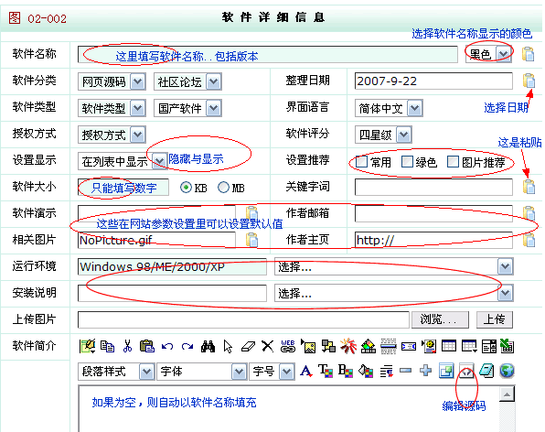
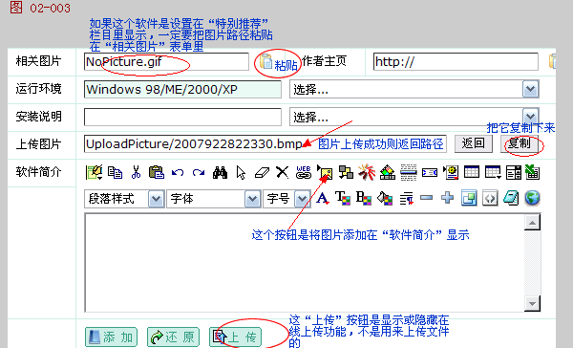
上传和添加图片(图02-003)，首先选择要上传的图片(默认允许上传的图片类型和大小可以在“网站参数设置”中设置)，若上传成功则返回的是图片的路径，把图片路径复制下来，粘贴在“相关图片”表单里或在软件简介中添加。填写完成后(注:要添加软件下载链接必须先添加完软件信息后才能添加)，点击“添加”按钮，进入提示页面(如图02-004)，按“继续”按钮进入“软件下载链接”添加/修改页面(如图02-005)。若要修改软件，则点“返回”。
添加/修改软件下载链接，链接名称可以为空(在前台显示时是以下载站点的名称显示)，识别代码就是下载站点对应的代码，关于下载站点的添加，请参考“下载站点管理”的说明，“名称选择”和“目录选择”是为了方便选择，你也可以直接输入而不用选择。注意：如果你使用了在线上传文件功能上传软件(软件将上传至和本网站程序同一空间，如果你的软件下载点是在其它服务器，当然不能用这个在线上传了，另外，只建议在线上传小于２Ｍ的软件，大一点的软件还是用FTP软件上传的好，免得服务器长时间都没响应)，上传成功后要把返回的路径复制下来并粘贴在“下载地址”表单里(注：软件在线上传成功后并不会自动把下载路径添加进去)，这样才能在下载链接列表中显示。
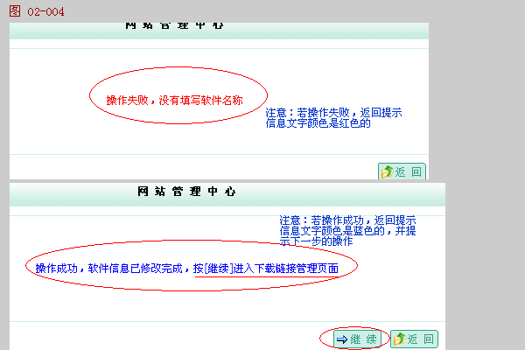
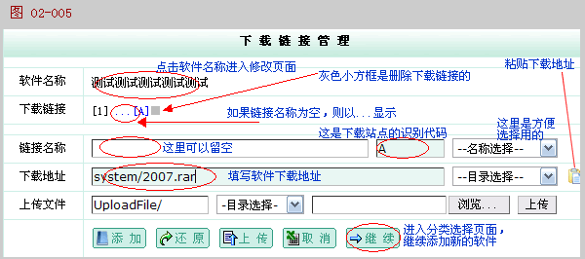

三、更新网站数据
这个功能是用于重新统计网站的相关数据，如软件数目，分类数目等(就是更新在首页显示的资源统计数据)，当你修改了软件的类别/分类，软件类型，授权方式，删除软件后就需要使用这个功能。

四、软件资源管理
在“软件资源管理”中，你可以批量设置软件显示或隐藏，批量设置推荐(在指定栏目中显示)，批量设置软件的标题(软件名称)文字的颜色，批量删除软件，批量更改软件的类型和分类，批量更改软件类型，批量设置软件的整理日期。在页面顶部的下拉框，可以选择以类别、分类、设置的栏目、标题颜色、隐藏软件、软件类型、授权方式而显示相应的软件列表，方便管理操作。如图04-001。如果要操作指定的某一个或某一类软件(知道软件的名称或一部分的)，可以在左边的搜索框输入软件名称的关键字，如果存在，则在右边显示相应的列表。
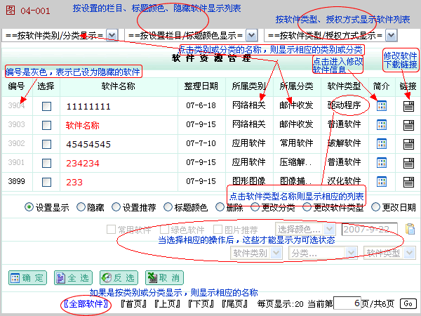

五、用户留言管理
在这里可以查看网站访问用户的留言信息，如用户名称，联系方式，留言IP地址，留言内容，留言时间，删除留言。用户留言方式有三种(如图05-001)。在后台的用户留言管理，软件的名称会以三种颜色显示，红色(表示用户报错，软件不能正常下载)，蓝色(表示用户向网站管理员提出意见建议)，黑色(表示联系网站管理员)。如图05-002，若留言用户有填写QQ号码，单击QQ号码可弹出QQ聊天窗口，直接给对方留言(不需要加为好友)，前提是你必须把你自己的QQ打开。若用户填写了邮箱地址，单击邮箱地址可给对方发送邮件。单击用户的IP地址可直接查询IP地址所在地。在线QQ留言和在线IP地址搜索的网址在“网络参数设置”里可以自行设置。
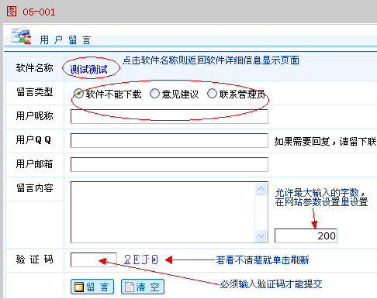
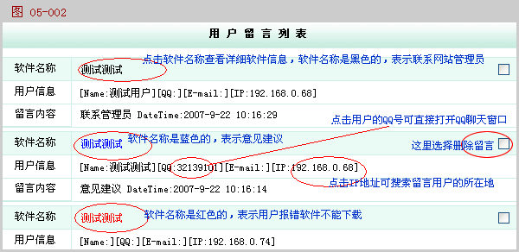

六、网站广告管理
默认的广告位有7个，如果你想要在这7个广告位以外的位置再增加广告位，必须手动修改代码。选择广告位置时自动填写广告的图片地址，这默认的图片地址是广告招租的，图片的宽和高也默认设定，你可以自行修改，但不要超过最大限制，否则影响页面，在这里添加的广告只能是图片广告，图片的格式可以是普通的.bmp .gif .jpg 等图片，也可以是.swf 的 Flash 动画，如果你要添加文本广告或是自定义代码的广告，请从“网站文件管理”中的广告位文件添加或修改。注意：当你设置广告位为自定义代码时，这里添加的对应的广告位的图片广告将失效。

七、友情链接管理
友情链接分文字链接和图片链接，若你添加的是文字链接，“图片地址”一栏留空即可。友情链接只能设定在首页显示(在“网站参数设置”里可以设置是否在首页显示友情链接)。文字链接和图片链接不在同一行显示，在“网站参数设置”里可以设置每行显示的数目。

八、软件类别/分类管理
所谓的“类别”就是网站的栏目(导航菜单，添加或修改后不需要再设置什么，直接在前台显示出来)，分类就是二级栏目(二级菜单)。如图08-001，在这里你可以添加/修改类别(分类)，可以设置排列顺序，设置是否在首页的资源统计栏目显示此类别(分类)的数目。注意：类别只能一个一个删除，分类可以批量删除。删除类别或分类，将同时删除所有以下的相关内容，比如：所有相关的分类，所有相关的软件，所有相关的下载地址，以及所有相关的用户留言，删除后不可恢复，在删除前请先确认。
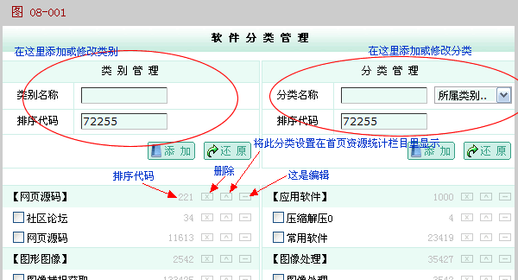

九、下载站点管理
下载站点就是软件的存放空间，我的设计是这样的，比如：你有两个或两个以上的下载服务器(就是用来上传软件供用户下载的空间)，那么你在软件的下载地址里只要添加一个下载链接，然后把所有下载服务器的地址添加在下载站点里，这样在软件详细信息页面就会显示你添加的下载链接。例：添加一个软件，软件的完整下载地址为
软件的下载地址一为：http://下载服务器一/software/test.rar
软件的下载地址二为：http://下载服务器二/software/test.rar
软件的下载地址三为：http://下载服务器三/software/test.rar
这上面的下载地址也就下载的服务器网址不一样，软件的存放目录都是一样的，在添加软件的下载地址之前先添加下载站点，如图09-001 我这里已经添加了三个下载服务器(下载服务器必须以http://或FTP://开头，以“／”结束。如果是FTP服务器，需要FTP用户名和密码的，格式为:ftp://username:password@ftp.lre.cn/ username是FTP用户名，password是FTP密码，中间以冒号隔开，@后面是FTP服务器的网址或IP地址)，首先添加一个下载服务器为主下载站点，另外两个为附属下载站点，如果不清楚哪几个为必填项，查看“帮助”就知道了。
接着，去添加软件的下载链接，如图 09-002，下载地址只要添加一个就行了(下载地址为：software/test.rar)，在下载链接列表自然会显示三个下载服务器的下载地址，如图 09-003。
如果你有个别软件的下载地址是指向其它网站的，那就在“下载站点管理”里添加个“下载站点”为“其它下载”或“官方下载”的下载站点，识别代码为Z 下载网址留空，然后在添加软件下载地址的时候，把完整的下载地址填写进去，包括http://部分。
注：识别代码一般以英文字母 a-z 填写，不要重复，我想你应该不会超过26个下载服务器吧。
另外，软件存放目录只是方便在添加下载链接的时候选择目录路径，可以不要添加。

注意：如果这时你把“下载一”的下载站点删除了(而你所有软件的下载地址的识别代码都是A)那在软件详细信息显示页面的下载链接列表就不会显示任何下载链接了。所以，当你的某个下载服务器网址更换了，只要修改一下网址就行，不要去删除，除非这个下载服务器已经不在使用了。不知道我这样写，你们能不能看得明白，这是按照我的思路设计的，所以自己比较清楚，想着也容易明白，但是要表达出来，让你们也能够明白，好像有点难度哦。如果你实在搞不懂，就多看几次这说明文档，然后自己再多试几次，相信你会弄懂的。
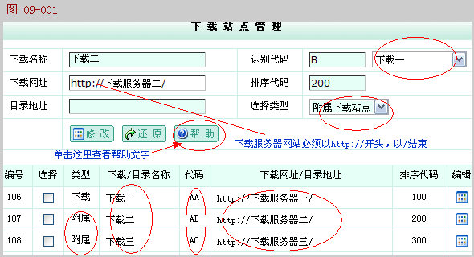
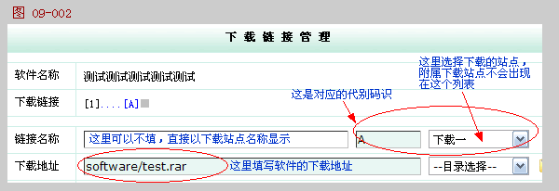
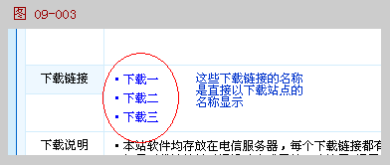

十、网站用户管理
在这里可以添加新的网站管理员账号(分超级账号和普通账号)，修改用户账号密码，以及查看用户登录日志(登录不成功也会记录下来)，删除用户登录日志(删除日志需要密码，设置或修改密码在“网站参数设置”里操作)。注：修改密码只限于修改当前登录用户账号的密码。
普通用户账号的权限：添加软件、更新网站数据、软件资源管理、用户留言管理、网站广告管理、友情链接管理、下载站点管理。如果要修改普通用户账号的权限，用记事本打开相应的后台网页文件，找到这一行：
<%dim Admin_Purview:Admin_Purview="3"%> ３表示只有超级用户账号才有权限管理，１表示普通/超级用户账号都可以操作。

十一、网站参数设置
网站的全局配置设置，包括设置前台页面的栏目及相关参数。在每个表单后面都附有说明文字或提示文字。如图 11-001，若要修改数据库表名前缀(为了安全，建议修改)，查看图 11-002，这里的SQL特殊字符过滤仅限于前台，两种传递方式：get和post。若在前台检测到用户使用了SQL特殊语句，则自动跳转到网站首页，后台会出现提示信息或跳转到服务器信息检测页面，要修改后台的SQL字符过滤，参考图 11-003
接下来说一下设置前台页面文件的栏目和参数设置，如图 11-004，要设置首页资源统计栏目，参考图 11-005，默认可以设为在首页资源统计栏目显示的栏目有：软件类别、软件分类、软件类型、软件授权方式。
设置软件简介敏感字符的过滤和替换，如图 11-006，注：每组写成一行，用“=”来指定要替换的字符及替换的字符。另外，在这里也可以设置是否允许用户使用下载软件(如:快车、讯雷、网络蚂蚁等)来下载本站软件，在通常情况下，如果用户的计算机上有安装下载软件，在下载链接上点右键，选择“使用快车(FlashGet)来下载..”就可以使用工具下载，如果把这项设为不允许，那用户就不能通过这种方式使用工具软件下载了。
添加/修改软件类型、软件授权方式。如图11-007，图11-008
设置默认可选择的软件运行环境(在添加或修改软件时方便选择)，默认可选择的安装说明文字，前台搜索表单的默认字符。如图11-009
其它的选项设置，查看表单的提示文字或表单后面的提示文字，如图 11-010
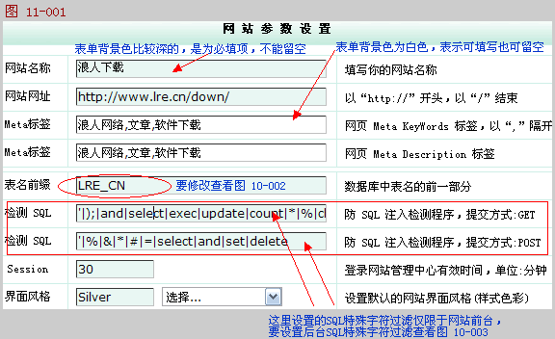
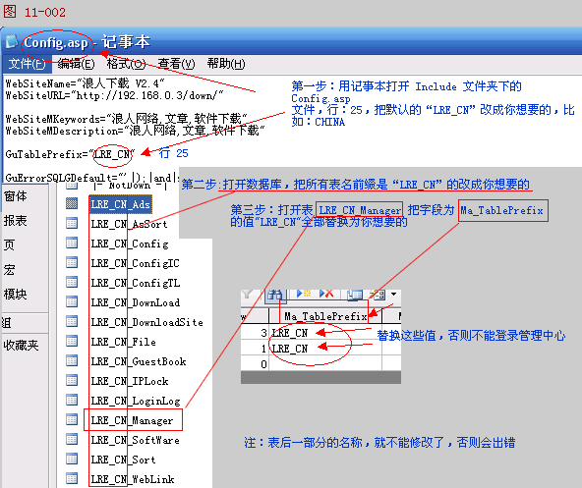
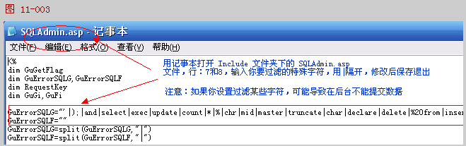
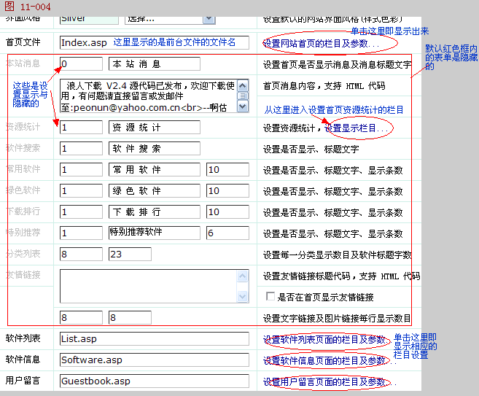
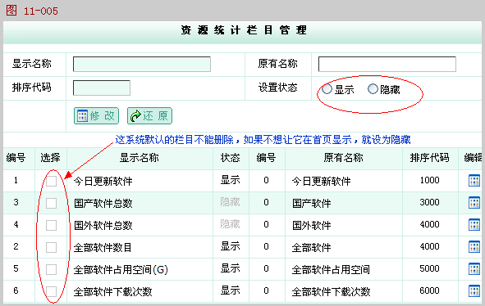
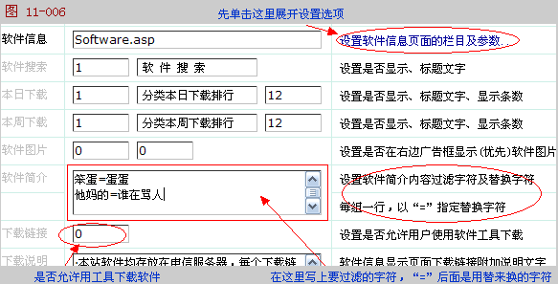
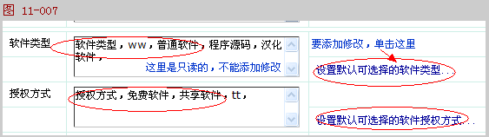
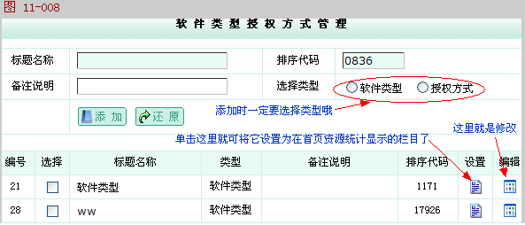
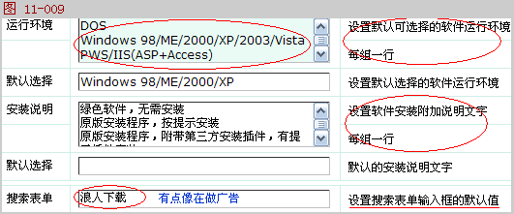
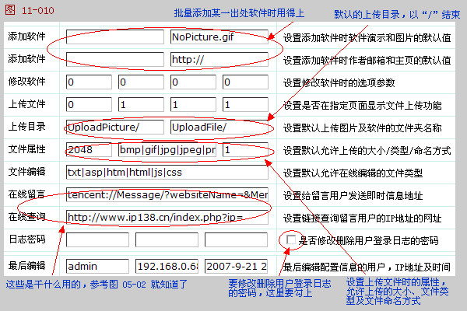

十二、网站文件管理
网站文件的备份、恢复(恢复的表单已经去掉，把文件备份功能倒过来用就是恢复了)，如果没有填写备份文件的新名称，则自动以旧名称替代，如果在备份目录有相同的文件名称存在，则自动覆盖。数据库压缩功能，建议压缩前先备份，以防压缩时出错。
网站文件在线编辑，包括顶部文件、底部文件、菜单文件、搜索表单文件，另外还有七个广告位的文件(如果你要添加的广告是自定义代码和文本广告，就从这里添加)。虽然在“文件管理器”里也可以修改这些文件，但如果你没有备份的话，保存自定义的代码后又不能正常显示，这时“文件管理器”是没有恢复功能的。现在的这个功能就可以当你的自定义代码出错时，只要把代码表单清空再保存，就自动恢复到原来的样子。如图12-001
在线文件管理器，在线删除、编辑(只有在“网站参数设置”中设为允许编辑的文件类型才会显示编辑的按钮)、重命名文件，查看文件占用空间统计。如图12-002
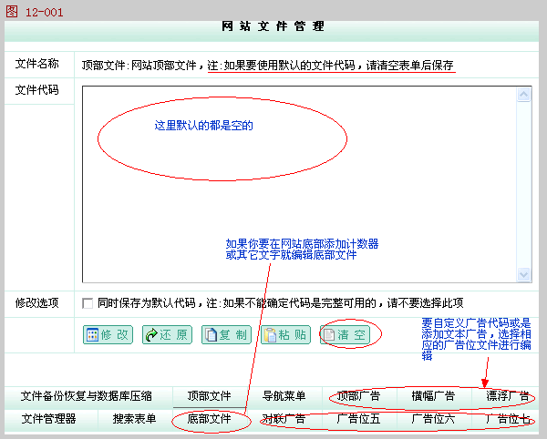
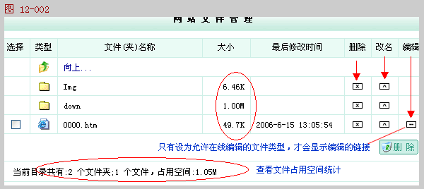

十三、网站访问IP限制管理
访问IP限制管理，前台和后台分开设置，可以设置单个IP地址，或是某一组IP地址。前台设置的是限制，符合条件的IP地址将不能访问网站前台。后台设置的是允许的，如果设置了后台允许访问IP地址(为了安全，建议设置，如果你使用的是ADSL上网，IP是动态的，那要设某一组，不能只设单个IP地址)，那只有符合条件的IP地址才能访问网站后台，其它的IP地址全部被限制，在添加之前要先把当前登录的IP地址添加进去哦，否则，当你添加了第一个IP地址，就会被限制访问了。建议添加前先看看“帮助”。如图13-001
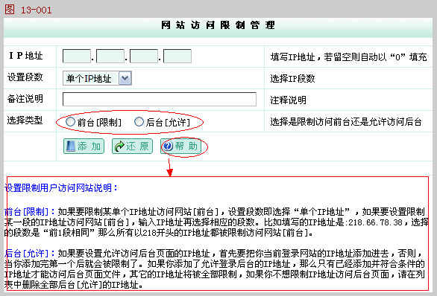

十四、外部JavaScript调用最新软件
从其它网站或本站的其它页面用JavaScript调用最新软件，代码如下：
把以下代码粘贴到你要调用的页面(效果如图14-001)，把代码写成一行。
<Script Language="JavaScript"
src="http://www.lre.cn/down/New.asp?SortID=&AsSortID=&Shu=&Cut=&TFace=&TColor=&TSize=&Hits=&DateShow=&ASShow=">
</script>
先把网址http://www.lre.cn/down改成你要调用或你网站的网址，具体的参数如下：
SortID：显示指定的软件类别的编号，AsSortID：显示指定的软件分类的编号。这两个不能同时调用。
Shu：显示软件的条数，默认为10条，
Cut：是软件标题显示的字数，默认为30个字符。
TFace：指定软件标题显示的字体，宋体 S，黑体 H，隶书 L，楷书 L，幼圆 Y。默认为宋体。必须是大写字母。
TColor：指定软件标题显示的颜色，用英文的颜色单词，如:红色[red]，蓝色[blue]，默认为黑色。
TSize：指定软件标题字体的大小，以像素[px]为单位，默认为12像素。
Hits：如果附带参数为1，则按阅读排行显示，可以指定软件类别或分类。
DateShow：如果附带参数为0，则在软件标题后面不显示软件整理日期。
ASShow：如果附带参数为0，则在软件前面不显示相应的分类名称。如果要显示其它符号，可以用1至12附带。
分别是：1☆ 2★ 3○ 4● 5◎ 6◇ 7◆ 8□ 9■ 10△ 11▲ 12※
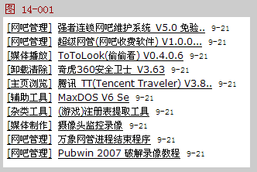

关于旧版本的升级：
不支持旧版本的升级，如果你的网站数据并不是很多，建议全部重新添加，如果网站数据太多，重新添加麻烦，则要修改数据库才行。
====================================================================================================

啊估的话：
本软件为共享软件，你可以免费使用或自由传播，但请你保留作者版权。经过N天的努力，N次的修改再N次的测试，浪人下载 V2.4终天可以发布了。最初我并没有想过要设计下载系统，记得那是两年前的事了，那时我想要收集一些自己常用的软件，就到网络去搜索并下载了几十个下载系统，经过一个一个的测试，却发现没有一个看得上的，不是功能简单，就是垃圾代码多，有的甚至还附带很多广告，至于界面如何倒不是很重要，因为我可以自己设计。后来就想倒不如自己动手设计，想要什么样的就设计什么样的，来得干脆。第一次花了大概快一个月的时间才设计完成了浪人下载 V2.0 （浪人下载 V1.0 是我为别人修改的，因为只修改了界面及一些简单的功能，我自己没用过，也没有公开过源码，再说，那个下载系统的功能也很简单，没什么特别的。），之后经过几天的测试，感觉还可以，便在“源码之家”发布了源代码。虽然我的程序并不是写得很好(我不是专业的网页设计师，更没有参加过专业的培训，所以，如果太高深的问题就不用找我了，哈…)，但我想公开源码让那些跟我一样爱好网络编辑的初学者们一起学习研究，但话说回来，公开源码是要付出代价的，我的下载站源码公开一段时间后，就有人拿去研究，找出程序的漏洞，并在网络上发表了关于如何入侵浪人下载的文章，这让我始料不及。
经常有网友写信问我，为什么不设计一套可生成HTML版的，说白了，不是不想设计，是我还派不上用场，我那几百兆的网站空间，如果把几千篇文章和几千个软件都生成HTML文件的话，空间都不够用了。再说，如果你有一定的编程能力的话，要改成可生成HTML版的，应该不是一件很难的事情吧。当然，如果有必要的话，我会打算设计的。
有网友写信给我，问我使用浪人下载需不需要向我支付费用，我说你可以免费且无限期的使用浪人下载，我在我网站发布的浪人下载程序和我自己使用的是同一个版本，没有任何功能的限制，也不会在代码中附加任何多余的代码。如果你也喜欢浪人下载，愿意为她支付费用，我非常感谢并乐意接受你的资助，金额多少由你决定，我的支付宝账号就是我的邮箱地址 peonun@yahoo.com.cn

如果有程序问题或是意见建议，欢迎给我发邮件或在线留言：http://www.lre.cn/note

想查看是否有新版本发布，请访问我的网站：http://www.lre.cn

联系方式：网址：http://www.lre.cn 邮箱：peonun@yahoo.com.cn QQ:32139101

浪人网络 啊估设计
2007-09-25

